Octobre 2022 mois du rosaire chaque jour de semaine 17h30 adoration 18h chapelet Messe 18h30
Chaque lundi chorale 20h Chaque mardi 19h15 catéchisme adulte 1er Mardi Louange 20h30 deuxième mardi CINE 20h30
Mercredi KT de 17h30à 19h et vendredi aumônerie de 19h30à 21h30 Chaque jeudi adoration jusqu'à 00 h00 vendredi matin 9h salle paroissial abbé mousse maman petit dej partage de l’évangile du dimanche suivant
Sem. | Lundi | Mardi | Mercredi | Jeudi | Vendredi | Samedi | Dimanche
35 | 3 | 4 | 5 | 6 | 7 | 8 | 9
 | Pas de messe | Fête de Saint François d'Assise20h30  Louange | 20 h rencontre parent préparant le baptême de leur enfant  AMBARES  17h30 à 19 KT  Sainte Marie-Faustine Kowalska | Saint Bruno | Bienheureuse Chiara-Luce Badano  Aumônerie 19h30-21h30 | 9h Messe st Denis  1er samedi  18h Ambes Messe | 9 h st Louis  11h Ambares  Saint John Henry Newman
36 | 10 | 11 | 12 | 13 | 14 | 15 | 16
 | Pas de messe | Saint Firmin,  Veneration de ses reliques  20h pizza Parcours CINÉ  Chemin Intégral de Nouvel Evangélisation  20h30Film le plus cadeau | AMBARES  17h30 à 19 KT | Fête de la Bienheureuse Alexandrina-Maria da Costa de Balazar | Fête de Saint Calixte, 16ème Pape  Aumônerie 19h30-21h30 | 9h Messe sainte Thérèse d’Avila  18h Ambes Messe | 9h st vincent  11h Ambarès  Chataigne et bourru repas paroissiale
37 | 17 | 18 | 19 | 20 | 21 | 22 | 23
 | Saint Ignace d'Antioche  Messe 18h30 | Saint Luc, Évangéliste  Vénération de ses reliques | AMBARES  17h30 à 19 KT  Bienheureux Jerzy Popieluszko, | Bienheureux Charles 1er d'Autriche, | Saint Jean-Paul II  Aumônerie 19h30-21h30 | Saint Jean de Capistran  18h Ambes Messe | 9 h st Louis  11h Ambares
38 | 24 | 25 | 26 | 27 | 28 | 29 | 30
 | Pas de messe | Pas de messe | Vacances du kt  Pas de messe |  | Fête de Saint Simon (le Zélote) et Saint Jude (Thaddée), | Fête de la Bienheureuse Chiara-Luce  18h Ambes Messe | 9h st vincent  11h Messe Ambarès  Apéro et repas de rentrée paroisse  15h30 Concert
39 | 31 | 1 nov Toussaint | 2 nov Défunts | 3 novembre | 4 novembre | 5 novembre | 6 novembre
 | Ambes  17h bénédiction cimetière 18h30  Messe anticipé de  la toussaint | 9h Messe à st Vincent 10 h bénédiction cimetière  11h Messe la tous saint Ambarès  16h bénédiction cimetière Ambares | 11h Messe à St Louis  11h45 bénédiction cimetière  18h30 Messe des défunts AMBARES  20 h prépa baptême  17h30 à 19 KT | St Martin de Porres, et ste Sylvie | Saint Charles (Carlo) Borromée, | 9h Messe à chapelle st Denis | 9 h st Louis  11h Ambares
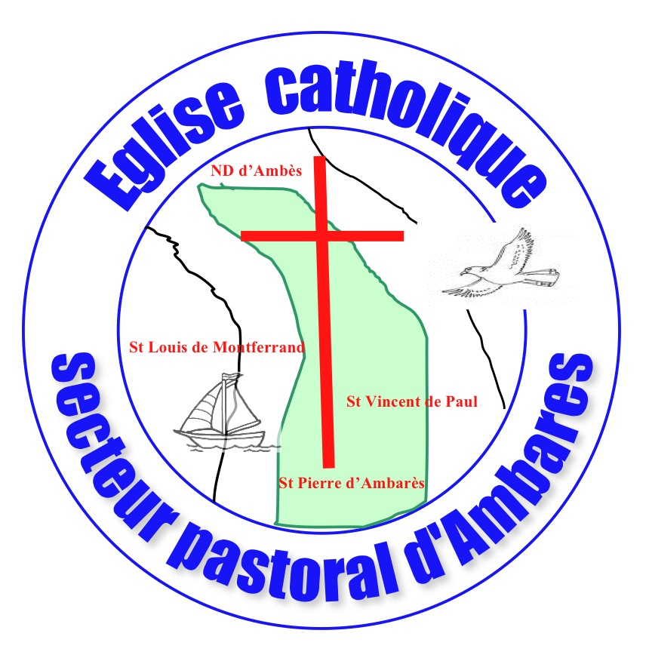
Eglise AMBARES 17h30 à 18h30 Permanence confession et écoute Confessions -

